الاختبار اليومي
اسم الوحدة | يظهر معرفة ومهارة في التصميم والخياطة والنسيج | السنة الدراسية | 2024 | الفصل الدراسي | الفصل  ..... | التاريخ
مخرج التعلم | يستخدم ماكينة الخياطة بطريقة صحيحه وآمنه | معيار الأداء | يمرر الخيط باستخدام منظم شد الخيوط ويدخله في فتحة الابرة بطريقة صحيحه وآمنة
اسم الدرس | ينضم الخيط في المسار الصحيح للماكينة ويدخله في فتحة الابرة | رقم الدرس | 15
اسم الطالب/ة | فاطمه | اسم المجموعة
درجة الاختبار | 10
نتيجة الاختبار | 10
اسئلة الاختبار |  |  |  |  |  |  | الدرجات
السؤال الأول  تطبيق عملي قم بتمرير الخيط باستخدام منظم شد الخيوط وادخله في فتحة الابرة بطريقة صحيحه وآمنة | 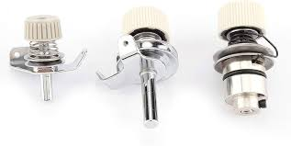  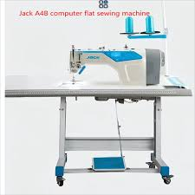 |  |  |  |  |  | 10
 |  |  |  |  |  |  | 10


